資料３－３

第４５回全国豊かな海づくり大会の開催候補地について（素案）

１　開催候補地の選定基準（案）

（１）共通事項（式典及び海上歓迎・放流行事の両会場）

①大阪湾沿岸市町にある施設であること。

②宿泊施設、主要空港、主要駅からのアクセスが良好で警備に支障がないこと。

③要人（SVIP）と一般招待客の動線が完全に分離できること。

④地震・津波対策（避難計画、ハザードマップ等）が整備されていること。

⑤大会を円滑に開催するため、式典会場と海上歓迎・放流行事の両会場が近接し、短時間で

移動できることが望ましい。

（２）式典会場

|  |  |
| --- | --- |
| 項　目 | 内　容 |
| 交通  アクセス等 | ①関係者の宿泊が想定される大阪市内から概ね１時間圏内であること。  ②公道から会場入口までのアプローチ道路が確保できること。 |
| 施設の  規模等 | ①1,000人以上の招待者が収容可能なこと。(客席に傾斜がある劇場タイプ等が望ましい)  ②式典を行う十分な広さのステージ（仮設を含む）が確保できること。  ③映像装置、音響装置が設置できること。  ④招待者とは別に音楽隊席及びTV放送スペースが設置できること。  ⑤要人（SVIP）等の関係者・警備及び出演者用等、合わせて10室程度の控室が確保できること。 |
| 駐車場の  規模等 | ①約300台以上の普通車の駐車スペースが確保できること。  ②約35台以上の大型バス（招待者・出演者・スタッフ用）の駐車スペースが確保できること。  ③大型バスの乗り降り場と旋回所が、出入口の近辺に設置できること。 |
| その他 | ○金属探知機や荷物預かり所が設営できること。 |

（３）海上歓迎・放流行事会場

|  |  |
| --- | --- |
| 項　目 | 内　容 |
| 交通  アクセス等 | ①公道から会場入口までのアプローチ道路が確保できること。  ②歩行者や車両の動線が分離されるなど安全が確保できること。 |
| 会場の  規模等 | ①500人以上の招待者を収容できること。式典行事出席者がそのまま移動して参加する場合には1,000人程度を収容できること。  ②海上歓迎に参加する漁船が集積しやすく、また待機できる港湾又は漁港が近くにあること。  ③海上歓迎が円滑に実施できる十分な水域と水深が確保できること。  ④安全に放流するため、150m以上の護岸及び十分なスペースが確保できること。 |
| 駐車場の  規模等 | ①約150台以上の普通車の駐車スペースが確保できること。  ②約20台以上の大型バス（招待者・出演者・スタッフ用）の駐車スペースが確保できること。  ③大型バスの乗り降り場と旋回所が、出入口の近辺に設置できること。 |
| その他 | ①金属探知機や荷物預かり所が設営できること。  ②海辺の風景を生かした眺望があること。  ③騒音や喧噪のない静かな環境であること。  ④船団パレードを実施する場合は、円滑に実施できる十分な水域と水深が確保できること。 |

２　開催候補地の概要

府内市町村への意向調査等を踏まえた候補地は、次のとおりである。

（１）式典会場

①南海浪切ホール

大阪湾を望む岸和田ベイエリアに、市民文化の創造を図り、交流の促進を図ることを目的として、2002年にオープン。

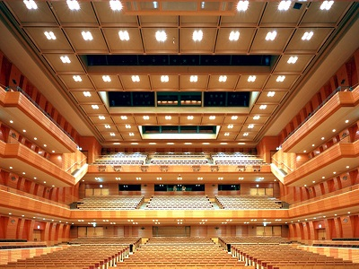

|  |  |
| --- | --- |
| 所在地 | 岸和田市港緑町1-1 |
| 用　途 | 劇場 |
| 面　積 | 延床27,159㎡ |
| 客席数 | 1階845席、2階426席、3階287席  合計1,558席 |
| 控室等 | 楽屋9室、会議室４室、他研修室など |
| 階　数 | 地上４階、地下１階 |
| 構　造 | 鉄筋コンクリート造 |
| 建築年月 | 2001年11月竣工 |
| 駐車場 | 普通車2000台（大型バス駐車も可能） |
| 耐　震 | 新耐震基準建築物 |
| その他 | ・高速道路出入口から近距離  ・片側２車線以上の道路と面している  ・駅から約1km  ・隣接して商業施設が設置 |

②泉佐野市立文化会館（エブノ泉の森ホール）

市民に芸術性の高い文化に触れる機会を提供し、市民自らが文化活動を展開することによって、文化の創造及び振興を図ることを目的として1996年に開館。

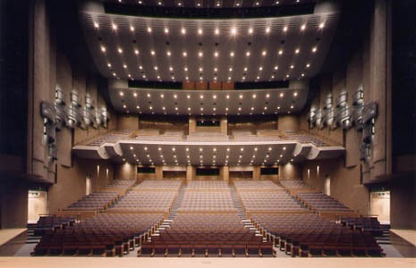

|  |  |
| --- | --- |
| 所在地 | 泉佐野市市場東1丁目2-1 |
| 用　途 | 劇場 |
| 面　積 | 延床17,230㎡ |
| 客席数 | 1階1,032席、2階344席  合計1,376席 |
| 控室等 | 楽屋6室、会議室4室、他和室など |
| 階　数 | 地上２階、地下１階 |
| 構　造 | 鉄筋コンクリート造 |
| 建築年月 | 1996年3月竣工 |
| 駐車場 | 地下231台、屋外67台  （大型バス駐車も可能）  ※他市役所隣接 |
| 耐　震 | 新耐震基準建築物 |
| その他 | ・片側１車線の道路に面している  ・駅から約1.5km  ・会場周辺は住宅地 |

（２）海上歓迎・放流行事会場

①阪南２区干潟（ちきりアイランド）

阪南２区の愛称である「ちきりアイランド」は、岸和田城の別名である「ちきり城」から命名された。ちきりアイランドの所在地についても、「岸和田市岸之浦町」という新しい町名が付けられている。

|  |  |
| --- | --- |
| 所在地 | 岸和田市岸之浦町 |
| 区　分 | 港湾施設（人工干潟） |
| 面　積 | 約5ha |
| 駐車場 | なし（近隣に空地あり） |
| 特　徴 | ・環境再生の取組みPRとしての人工干潟からの放流  ・護岸なし |
| 津波関係 | ・最高津波水位　4.4ｍ  ・最短到達時間　94分 |
| その他 | ・会場までのアプローチ道路が岸之浦大橋の１本  ・駅から3km以上  ・護岸ではない（干潟）  ・防波堤に囲まれている  ・周辺は工業地帯であり複数事業者が立地 |

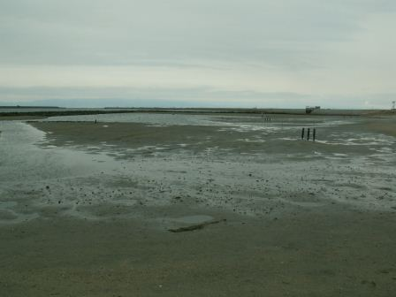

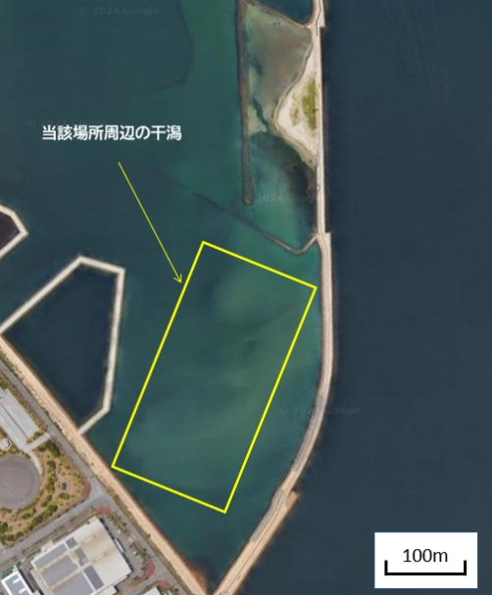

②佐野漁港

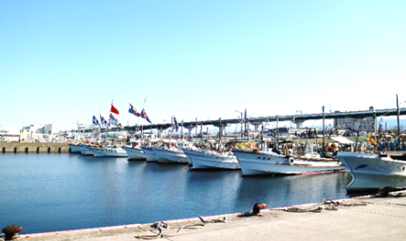府内で最も底びき網漁船の隻数が多く、活気のある漁港。出漁日の昼過ぎにセリにかけられるワタリガニ、アカガイなどの新鮮な地元水産物を隣接する青空市場で購入することができる。

|  |  |
| --- | --- |
| 所在地 | 泉佐野市新町・新浜町 |
| 区　分 | 漁港 |
| 面　積 | 約28.1ha |
| 駐車場 | 150台分あり  （管理者：大阪府水産課） |
| 特　徴 | ・岸壁から海面に放流できる |
| 津波関係 | ・最高津波水位　3.8ｍ  ・最短到達時間　81分 |
| その他 | ・駅から約1.5km  ・防波堤に囲まれている  ・隣接して青空市場が立地 |

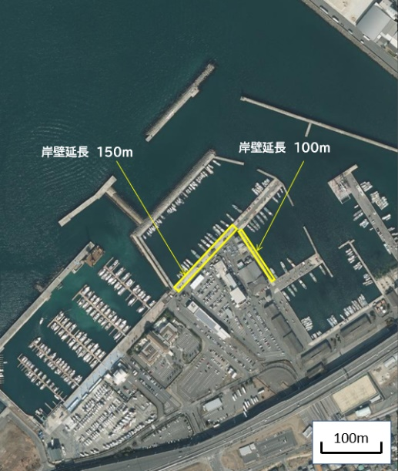

③府営りんくう公園　マーブルビーチ

関西空港対岸のりんくう公園内にあり、「日本の夕陽百選」に選定される夕陽の名所として知られる。敷き詰められた白い大理石と青い海のコントラストが美しいビーチ。

|  |  |
| --- | --- |
| 所在地 | 泉佐野市りんくう往来南 |
| 区　分 | 公園（人口浜） |
| 面　積 | 約5ha |
| 駐車場 | 普通車133台※他複数駐車場隣接 |
| 特　徴 | ・関西空港での飛行機の離発着や明石海峡大橋を望むことができる  ・白色大理石の玉石を敷き詰めたビーチ  ・護岸なし |
| 津波関係 | ・最高津波水位　4.4ｍ  ・最短到達時間　93分 |
| その他 | ・駅から約1km  ・護岸ではない（大理石の玉石を敷き詰めたビーチ）  ・隣接して商業施設が立地 |

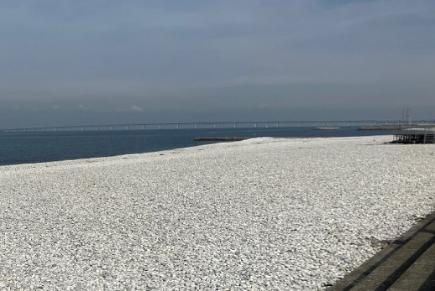

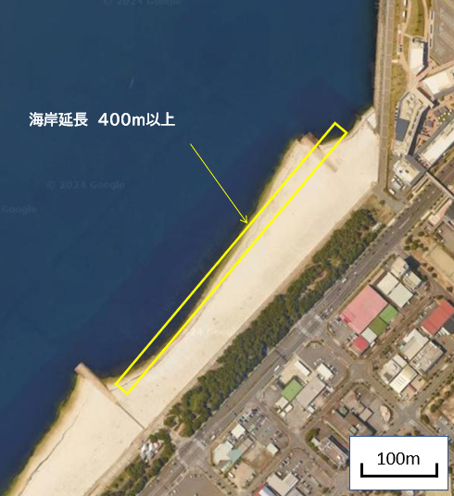

④府営りんくう公園　シーサイドウォーク

世界に開かれた大阪の玄関口、関西国際空港の対岸にある公園。海に面する眺望良好のこの公園からは、関西国際空港から飛び立つ飛行機、遠くには明石海峡大橋や淡路島も望める。

|  |  |
| --- | --- |
| 所在地 | 泉佐野市りんくう往来南 |
| 区　分 | 公園（護岸） |
| 面　積 | 約19.4ha |
| 駐車場 | 普通車133台※他複数駐車場隣接 |
| 特　徴 | ・関西空港での飛行機の離発着や明石海峡大橋を望むことができる  ・南側に白色大理石の玉石を敷き詰めたマーブルビーチあり  ・消波ブロックの護岸あり  ・岸壁から海面に放流できる |
| 津波関係 | ・最高津波水位　4.4ｍ  ・最短到達時間　93分 |
| その他 | ・駅から約1km  ・隣接して商業施設が立地 |

